管理体系审核记录表
过程与活动、  抽样计划 | 涉及  条款 | 受审核部门：管理层 主管领导：刘钧毅 陪同人员：骆华梅 | 判定
过程与活动、  抽样计划 | 涉及  条款 | 审核员：冉景洲 审核时间：2023年3月9日 | 判定
过程与活动、  抽样计划 | 涉及  条款 | 审核条款： | 判定
组织及其环境;  相关方需求与期望;  确定体系范围;  体系及其过程;  总要求 | QEO:4.1;4.2;4.3;4.4 | 公司在管理手册中，明确风险和机遇事件的识别方法/途径、风险和机遇事件的评估方式、制定主要风险和机遇事件的应对措施的要求公司全体员工的质量、安全意识比较强。公司的办公及培训设施、设备比较先进。对公司不利的内、外部因素有：市场竞争非常激烈，服务利润不断降低、用工成本增加。  公司通过业内展会、同行交流、座谈会、每周工作例会、QQ、微信等进行内外部沟通，并定期进行评审，形成会议记录。  抽查2023年总过程风险机会识别措施评价表，内容及记录清晰。  公司确定的相关方有员工、顾客、政府机构、审核机构、供方等。  理解员工诉求的形式为谈心、会议等；理解银行等相关方的形式主要为电话沟通、上门拜访等；  员工关注的主要问题有工资、待遇、晋升机制、福利等，顾客关注的主要问题产品质量、产品交付及时性、售后服务、产品价格等。  查见《相关方要求识别和控制》  抽查顾客需求和期望：项目服务质量符合顾客要求；项目按时完工、交付；价格合理等。  对相关方的要求的监视和评审的方法多样，通过QQ和微信等现代通讯手段是常用的便捷而又高效主要方法。  经营地，重庆市渝北区双龙湖街道兰桂大道6号远展·香芷汀兰19幢1单元2-1。  公司管理体系的范围是（无变化）：  Q: 园林绿化工程施工；苗木销售；资质范围内园林绿化养护、环境卫生服务（生活垃圾清扫、收集、运输）;  E:园林绿化工程施工；苗木销售；资质范围内园林绿化养护、环境卫生服务（生活垃圾清扫、收集、运输）所涉及场所的相关环境管理活动  O:园林绿化工程施工；苗木销售；资质范围内园林绿化养护、环境卫生服务（生活垃圾清扫、收集、运输）所涉及场所的相关职业健康安全管理活动  经识别，组织依据标准的要求建立、实施、维护管理体系，符合标准要求。  公司QMS不适用条款：8.3；理由：公司所提供的服务均按业主提供的设计及国家行业相关标准进行施工，并按照行业标准及顾客要求进行服务，不需要承担设计和开发责任，因此对标准8.3条款不适用，基本合理。  公司通过请咨询专家到公司来宣传、培训、结合原已经形成的质量、环境和职业健康安全管理体系文件，修订整合建立了质量、环境和职业健康安全管理一体化的管理体系，以GB/T19001-2016标准为主线，以“过程方法”为基础，融入了GB/T24001-2016及GB/T45001：2020标准要求，并明确了过程顺序和相互作用以及过程有效运作和控制所需的准则和方法。制定有《风险和机遇控制程序》，确定产生非预期的输出或过程失效对产品和顾客满意带来的风险，以及应对措施。组织制定管理评审控制程序，定期进行评审，必要时变更过程，以确保过程持续产生公司期望的结果。 | 符合
领导作用与承诺 | QEO5.1 | 总经理：刘钧毅；管代：骆华梅  通过与总经理交流：总经理从以下活动方式对公司建立、实施质量、环境和职业健康安全管理体系并持续改进其有效性所做出的承诺提供证据：  1、公司以会议、培训等形式对员工进行满足顾客要求和适用法律法规要求重要性的教育，使全体员工意识到满足上述要求是公司适应市场经济，树立良好形象，提高经济效益至关重要的管理行为；  2、制定和发布公司自身发展质量方针；  3、确保管理目标的制定、分解落实到相关职能和部门，并激励员工为实现目标而努力；  4、定期进行管理评审，以评价管理方针、管理目标的适宜性及实现情况，同时评价管理体系的适宜性、充分性和有效性。  5、为确保建立、运行和持续改进管理体系所需的一切资源得到满足，公司提供了信息、技术、人力、设备、环境和资金等必要资源。 | 符合
方针 | QEO5.2 | 管理方针：  “诚信服务、创新实干、持续改进、提升管理、  遵纪守法、减少污染、安全生产、和谐社会”。  其内涵包含了：  公司严格按照国家有关的产品质量标准和客户要求执行，以优良的品质获得客户的满意和忠诚；  保护环境是优秀企业的品质，公司致力于节能减排降耗，在保护环境的前提下，降低损耗、减少成本、提升效益，提高员工的环保意识、体现企业的社会责任；  员工是企业的重要资源，关爱员工是企业义不容辞的义务；  诚信经营是企业永久经营的法宝，守法是公司的生存底线。  公司只有在质量上获得客户的认可、经营上坚持诚信守法、强化安全、环保义务和责任，企业才能持续发展。  公司管理方针所体现的几个方面的内涵做出了诠释，方针与公司的总体经营理念相适应、协调，符合企业目前现状，体现了让客户满意、保证质量符合性、预防污染、安全健康、遵纪守法、持续改进的承诺。  QEO管理方针在手册上进行了确定和发布，并通过文件发放的形式发放至各部门、给员工进行了宣传培训。  QEO方针未对外进行了发布。  手册对方针的内涵进行了阐述，为目标制定及评审提供了框架，每年至少一次,在管理评审会议上讨论其适宜性和改进机会。  企业的QEO方针的内容和管理基本符合标准和法规要求。 | 符合
组织的角色、职责和权限； | QEO5.3 | 查《管理手册》包括了企业组织机构图、职能分配表。公司编制了《岗位职责》对总经理、管理者代表、各部门的岗位职责和权限进行了规定，内容全面合理。各部门、岗位之间通过会议、文件传阅、培训等方式相互了解职责与权限。 | 符合
工作人员的协商和参与 | O5.4 | --《协商、沟通和信息交流控制程序》规定了公司内外信息交流、协商的对象、方式、记录等。  公司员工参与协商，员工提出参与安全知识的学习和培训，需要发放劳保用品。  查见内部交流主要通过直接面谈、会议、文件、培训方式，外部交流主要通过电话、信函方式。  查见：公司内部会议记录表，沟通信息包括：  告知员工：管理者代表：骆华梅，职业健康安全事务代表：苏方。  告知员工：职业健康安全管理体系建立的依据、标准和意义，因公司在服务过程中涉及危险化学品，2023年1月8日对全体员工出具告知书。  组织员工学习：与安全健康管理有关的法律法规，包括《劳动合同法》、《安全服务法》、《职业病防治法》等关于员工权益、保险等内容；  与职业健康安全事务代表苏方交谈，其清楚自己的职责：负责向管理层反映职工职业健康安全管理方面的要求，对事件的调查、处理，职工劳动防护的改善事宜进行协商交流；参与职业安全健康方针、目标、指标、管理方案的制定工作，提出合理化建议。  询问职业健康安全事务代表苏方，了解到暂未发生员工与企业的劳动纠纷、工伤、员工投诉、员工权益争执等情况。 | 符合
应对风险和机遇的措施  （含6.1.1和6.1.2）  #确定的需应对的风险和机遇有哪些？  .策划应对风险和机遇的措施有哪些？  .如何整合并实施这些措施？  .如何评价这些措施的有效性？  .措施是否与风险和机遇的影响程度相适应？ | QEO6.1 | 公司策划并批准实施《风险和机遇分析表》，内容包括风险类型、风险因素、应对机遇及措施、现行控制方法、涉及的场所及部门等；  查见《风险和机遇评估分析表》：  - 类型：外部因素；  类别：竞争风险公司目前的主导产品在市场占有率和领先趋势比较明显，，影响公司的领先优势。机遇：竞争加剧，发展压力大，但也会带来新的发展机遇。  应对机遇及措施：及时关注公司产品市场的情况，收集信息及时调整，保持公司产品的竞争力。  针对外部因素，还分析了市场、原材料、文化、社会经济、法律法规的变化等。  - 类型：内部因素；  类别：人力资源风险：公司目前人员，被外单位吸引离开的情况还是存在，人员在素质上参差不齐，加上绩效考核不能落实，会对工作完成质量造成不好的影响。机遇：公司目前主要人员比较稳定，各项绩效能顺利开展，为公司发展提供一个比较好的基础。  应对机遇及措施：各部门应及时关注员工的心态变化，注意工作方式，创造良好的工作环境，提高员工的归属感。  针对内部因素，还分析了财务状况、人力资源、基础设施等。  应对风险和机遇的措施与其对于产品和服务符合性的潜在影响相适应。 | 符合
策划措施 | EO:6.1.4 | 组织管理层策划关于开展环境和职业健康安全管理体系中所采取措施，以便管理环境、安全目标、环境因素、危险源、合规性义务、组织识别的风险等等。通过合规性评价、目标考核、运行方案、管理评审、内外部沟通等方式以保证管理体系达到预期结果。具体见各部门审核记录。 | 符合
目标及其实现的策划 | QEO6.2 | 查公司质量、环境和职业健康安全目标为：  1）、顾客满意度80分以上；  2）、合同履约率100%；  3）、工程交付合格率100%。  4）固体废物分类收集、统一回收处置率100%；  5）火灾事故发生率为0；  6）重大环境污染事故发生率为0；  7）员工工伤率≤3%。  8)杜绝重大伤亡事故  查《目标考核表》2022年7月-2022年12月对目标进行考核（按季度），考核结果如下：  1）、顾客满意度92分；  2）、合同履约率100%；  3）、工程交付合格率100%。  4）固体废物分类收集、统一回收处置率100%；  5）未发生火灾事故；  6）未发生重大环境污染事故；  7）员工工伤率为零。  8)重大伤亡事故为零  均达到目标，并将指标进行了分解，拟定有管理方案。 | 符合
变更的策划 | Q6.3 | 公司要求：当公司质量、环境和职业健康安全管理体系变更时，应考虑：  1.变更的目的及潜在后果；  2.体系的完整性；  3.资源的可获得性；  4.责权的分配和再分配等因素。  经查：暂无变更。。 | 符合
资源 | QEO7.1 | 询问总经理，企业为了实施质量、环境和职业健康安全管理体系，并持续改进其有效性、增强顾客满意度和体系正常运行提供了充足的资金及必要的资源，为提高员工质量意识组织了的培训，目前的资源基本满足策划需要。  总经理对资源的配备比较重视，人力资源、设备和工作环境等可满足园林绿化工程施工；园林绿化养护；资质范围内的环境卫生服务需要。 | 符合
监测、分析和评价总则； | QEO9.1.1 | 公司对需要监视和测量的对象的确定，监视、测量、分析和评价方法的选择，实施监视和测量的时机、实施分析和评价的时机界定，体系绩效和有效性的评价方法的采用及有关监视和测量记录的保留等要求予以较清楚的策划和确定，详见相关程序文件及监视、测量、分析和评价的实施计划。  如：（1）《绩效监视与测量控制程序》  （2）《内部审核控制程序》  （3）《管理评审控制程序》  （4）《应急准备与响应控制程序》  （5）《合规性评价控制程序》 | 符合
管理评审 | QEO:9.3 | 查，公司管理手册，规定了管理评审的要求：管理评审的主持人、时间频率、管理评审的输入、输出等。公司制定了“管理评审程序”,规定每年至少进行一次管理评审，每次时间间隔不超过12个月  时间：2023年2月15日（去年管理时间为2022年2月24日，策划基本符合要求)。  主持人：刘钧毅总经理  参加人员：体系涉及到的各部门所有人员  评审输入内容：  质量目标和指标的实现程度。  质量管理体系运行情况以及环境安全绩效。  内审、合规性评价结果。  预防措施和纠正措施的状况。  来自外部相关方的信息交流，包括抱怨。  过程业绩、产品符合性。  组织结构、职责权限合理性、有效性。；  顾客反馈、满意度调查结果等信息。  改进：1、提高绿化工、保洁员现场安全防范 意识，加强对往来车辆的观注，做 好个人安全防护。2、加强对新员工培训工作。  评审输出内容：  质量管理体系运行有效，符合标准要求，得到了正确的实施和保持。  质量方针的评审：方针合理、适宜符合要求，  体系策划情况的评审（包括法律法规、目标指标）；  预防措施和纠正措施的状况。  实施与运行情况的评审（包括资源提供、文件控制）；  体系绩效测量和监视（包括目标达成情况、内审审核）：通过考核目标达成良好，内审基本符合要求；  相关方关注：2022年2月至今未收到顾客及相关方关于重大服务质量问题的投诉；  管理评审结论：质量方针、目标适宜，体系符合企业现状，公司建立的管理体系适宜、充分、有效。  查改进验证：计划2023年3月完成，实施中 | 符合
改进 总则  持续改进 | QEO10.1；10.3 | 公司制定系列程序文件《管理评审控制程序》、《绩效监视与测量控制程序》、《事故、事件、不符合控制程序》及《内部审核管理程序》，对持续改进的过程予以规定，以实现质量管理体系及服务质量符合性的持续改进。持续改进的过程包含持续改进的提出、立项、不合格的原因的分析、纠正措施的确定、跟踪和评价及负责部门和人员职责等。  公司通过方针、目标的达成分析、内部审核结果、数据资料统计分析、纠正和预防措施和管理评审等方式，以推动质量管理体系的持续改进。  公司各部门和各对体系过程输出的各种信息进行收集、分析，识别出不符合或潜在的不符合，并分析原因，按《改进控制程序》实施纠正措施。  不符合处理程序和机制健全。  公司主要按策划的管理手册、程序文件等实施运行，主要采用内审、管理评审、数据分析、纠正和预防措施、质量方针和目标等来实现对质量管理体系的改进，另外主要通过日常工作中发现的问题及时予以调整解决来实现。 | 符合
资质的确认、管理体系变化情况、质量监督抽查情况、顾客对产品质量的投诉、认证证书及标识使用情况，上次不符合的验证情况（工程部的Q7.1.5条款及综合部EO9.1.2条款） |  | 现场确认，公司管理体系范围无变化，为：  Q:园林绿化工程施工；苗木销售；资质范围内园林绿化养护、环境卫生服务（生活垃圾清扫、收集、运输）  E:园林绿化工程施工；苗木销售；资质范围内园林绿化养护、环境卫生服务（生活垃圾清扫、收集、运输）所涉及场所的相关环境管理活动  O:园林绿化工程施工；苗木销售；资质范围内园林绿化养护、环境卫生服务（生活垃圾清扫、收集、运输）所涉及场所的相关职业健康安全管理活动  提供营业执照（三证合一），检查有效。公司严格执行国标及相关标准要求和法律、法规要求。  近一年来，公司无重大质量投诉，通过顾客满意度调查，顾客对公司提供的服务普遍反映较好，公司没有因环境污染事件、安全事故受到相关方的投诉。  认证证书及标识使用情况符合要求。  上次不符合的整改情况：上次不符合为工程部的Q7.1.5条款及综合部EO9.1.2条款，经本次审核验证均整改且无类似不符合情况出现

说明：不符合标注N

管理体系审核记录表
过程与活动、  抽样计划 | 涉及  条款 | 受审核部门：综合部（含财务部）， 主管领导：苏方、涂凤玲（财务）， 陪同人员：刘洪 | 判定
过程与活动、  抽样计划 | 涉及  条款 | 审核员：杨珍全， 审核时间：2023年3月9日 | 判定
过程与活动、  抽样计划 | 涉及  条款 | 审核条款：  QMS:5.3组织的角色、职责和权限；6.2质量目标及其实现的策划；9.2内部审核；10.2不符合和纠正措施  EMS: 5.3组织的角色、职责和权限；6.2目标及其实现的策划；6.1.2环境因素；6.1.3合规义务；8.1运行策划和控制；8.2应急准备和响应；9.1监视、测量、分析与评估；9.1.2符合性评估（上次不符合验证)；9.2内部审核；10.2不符合和纠正措施/EMS运行控制相关财务支出证据。  OHSMS: 5.3组织的角色、职责和权限；6.2目标及其实现的策划；6.1.2危险源辨识和职业安全风险评价；6.1.3法律法规要求和其他要求； 8.1运行策划和控制；8.2应急准备和响应；9.1监视、测量、分析和评价；9.1.2法律法规要求和其他要求的合规性评价（上次不符合验证)；9.2内部审核；10.2事件、不符合和纠正措施/OHSMS运行控制财务支出证据。 | 判定
组织的角色、职责和权限 | QEO5.3； | 在管理手册中和岗位任职要求中规定了综合部（含财务部）的安全职责和权限，以确保部门工作的展开和实施：  1）负责公司的行政管理工作，对所负责工作的质量负责；  2)负责人事管理、员工培训、考核及管理。  3)负责组织公司各项教育培训工作。  4)负责公司体系文件的推行工作和监督实施。  5）负责确保环保资金、职业健康安全资金的落实。  6）能源消耗统计考核工作。  ……  部门职责清晰、明确。  综合部和财务部负责人能基本阐述本部门的主要职责。 | 符合
环境因素 | E6.1.2 | 查见：《环境因素识别与评价控制程序》，上述文件对识别和评价方法、程序、职责、记录作了规定。  综合部2023年1月8日重新组织了各个部门开展了环境因素的识别工作。  查见：《环境因素识别及评价表》和《重要环境因素清单》，按照部门和经营过程进行识别并评价出公司重要环境因素有：火灾、固废、噪声、粉尘、农药泄漏、污水排放等6项，识别清楚、准确，评价合理。  查：公司《环境因素识别评价表》，涉及以下内容：  a.废弃纸杯、日光灯管、墨盒等办公用品固废排放等；  b.服务现场噪声排放；  c.服务现场固废排放；  d.园林绿化养护农药包装物废弃等；  识别基本清楚、全面。  查：综合部及办公区域的《环境因素识别评价表》，涉及以下内容：  a.废弃纸杯、日光灯管、墨盒等办公用品固废排放等；  b.水、电、纸张等资源和能源消耗等；  c.生活垃圾的排放；  d.电气短路和违规用电用火造成的火灾  e．生活污水排放等；  识别基本清楚、全面。 | 符合
危险源识别、评价与控制措施 | O6.1.2 | 查见：《危险源辨识、风险评价控制程序》上述文件对识别和评价方法、程序、职责、记录作了规定。  查见：《危险源识别和评价表》，危险源过打分和小组评议共评价出公司不可接受风险：7项，分别是：火灾、机械伤害、物体打击、触电、中毒、中暑、车辆伤害。辨识清楚、准确，评价充分合理。  抽查确定的预防触电伤害控制措施的策划：  1）制定《电工操作规程》；  2）持证上岗；  3）用电保护；  4）安全教育；  5）触电应急预案。  查见：综合部及办公区域《危险辨识及风险评价表》  2023年1月8日修订后发布  综合部及办公区域共识别出包括:  办公设备发生故障，漏电导致的触电；线路老化漏电、人员吸烟引发火灾；人员外出遭遇交通事故等危险源.  采用的是经验判断法、过程分析法识别。  查见，综合部（财务部）及办公区域打分法确定了3项不可接受风险：（1）办公场所、工区潜在火灾；（2）高温天气引起的中暑；（3）出差活动导致的意外伤害。  危险源辨识基本充分、风险等级评价基本合理。  查见确定的消防管理措施：  组织员工安全教育、消防知识学习；  加强检查考核，不少于三个月进行一次；制定安全用电使用管理规定；每年参与公司组织的消防演练 | 符合
法规与其他要求/合规性义务 | EO:6.1.3 | ---有《法律法规、合规义务控制程序》，查有《适用法律法规清单》，对本公司环境和职业健康安全管理体系适用的法律法规和当地政府、行业要求进行了识别，包括环境质量标准、排放标准、职业健康安全卫生标准等。  查见：2022年《适用法律法规清单》  1）国家相关法律法规等  2）重庆市等地方法规；  3）与环境、职业健康安全管理相关的执行标准  抽 ：中华人民共和国环境保护法  中华人民共和国消防法  危险化学品安全管理条例  女职工特殊劳动保护条例等。  《清单》中列出了法规名称、颁布实施时间、适用条款等内容。  法规清单以培训和宣传结合向员工传达要求，记录充分。基本符合要求。 | 符合
目标及其实现的策划 | QEO6.2 | 查见：公司有将质量、环境、职业健康安全目标分解到各个部门，综合部（含财务部）的目标是：  质量、环境、职业健康安全目标 完成（2022年7月-12月，考核频次：次/每季度）  1、质量目标  受控文件识别率100%； 实测：100%  培训实施率100%。 实测：100%  2、环境目标  1）火灾发生率为零； 实测：0  2）环境污染事故为零； 实测：0  3）固体废物分类收集、统一回收率100%。 实测：100%  3、职业健康安全目标  1）火灾事故发生率为零； 实测：0  2）重大安全事故发生率为零； 实测：0  3）员工工伤率≤3‰； 实测：0  4）一线员工体检率100%。 实测：100%  抽查2022年7月-12月的《公司及部门管理目标达成统计表》和考核记录，经考核均完成目标任务。  查见公司制定的环境管理方案有：1）潜在火灾；2）固废排放；3）农药泄漏；4）噪声排放；5）粉尘排放；6）污水排放等6个管理方案。管理方案内容涉及：目标/指标、管理措施、资金预算、完成日期、责任部门。  抽查：固废废弃物处置确定的管理方案：  目标：符合环保要求处置；降低环境风险产生 指标：100％分类存放并送 有资格单位处理；管理方案：1）垃圾桶等存放器具购买.标识 制作；2）按类别回收.处置；3）按类别分区堆放，统一处置 ；4）寻找有资质的废弃物处理商处理并记录。 责任部门：公司各部门；检查部门：综合部。  。。。。。。。。  查见公司制定的职业健康安全管理方案有：1）火灾；2）机械伤害；3）物体打击；4）触电；5）中毒；6）中暑；7）车辆伤害等7个。  抽查：消防安全管理方案：  目标：加强消防管理；减少安全事故 的发生 指标：确保消防设施100%合格；降低 事故发生频率，实施全公司巡查制度，已達到零灾害事故为目标。 管理措施：1）每月进行消防设施检查.安全检查；2）安排人员进行安全主任资质培训；3）完善公司的消防档案；4）组织消防安全演习；5）消防设施维修保养。责任部门：全体部门；检查部门：综合部。  2、预止触电伤害管理方案：  目标：加强用电管理；杜绝和减少触电事故的发生 ，指标：确保用电设施100%合格；降低事故发生频率，实施全公司巡查制度，已达到杜绝触电事故为目的；管理措施：1）用电设专人负责制 ；2）现场配电箱管理。责任部门：工程部；检查部门：工程部。  。。。。。。。。  目标指标管理方案基本适宜，能够完成。 | 符合
运行的策划与控制 | EO:8.1 | ◆组织制定了环境、职业健康安全运行相关的控制程序及相应的控制准则，如废弃物排放控制、相关方环境安全管理办法、劳保用品管理制度、消防管理制度、火灾预防应急准备和响应管理等过程的运行准则。  ◆根据过程的运行准则，组织实施资源能源的消耗控制火灾预防、职业健康安全事故防范等过程的控制，避免和减少了环境职业健康安全的损失。  ◆消防设施检查、节能降耗运行检查、火灾预防运行检查、安全环境检查等关键运行控制信息的证据都以记录或文件的方式保留。  ◆抽查环境运行的策划与控制实施  1）固体废弃物排放的管控：  生活垃圾在办公区域集中收集后，放置在垃圾存放点由物业清运处理；回收固废处理（包括危险固废如墨盒、硒鼓等）作好分类、放置于有害垃圾处置箱。  2）资源、能源消耗管控：  负责人讲，公司资源、能源节约有相关规定措施，如：加强宣传、主管检查督导、专人定期统计跟进。现场有水、电、气等使用的场所，均有节约资源、能源的宣导标语。未发现资源、能源过度消耗或浪费的情形。公司制定了节约资源、能源目标，除日常监督落实外，每月一次集中统计跟进。记录显示：基本达成目标。  3）火灾预防： 制定并实施《应急准备与响应控制程序》。  张贴防火标识，购买灭火器等消防设施；  组织相关人员进行培训；日常的检查；制定火灾应急预案。  ◆查见组织的职业健康安全运行控制状况：  1）意外火灾控制  组织的办公区域消防器材配置合理，有灭火器等灭火器材，现场确认正常，《消防安全检查记录表》按规定实施检查；各部门不定期的对本部门防火工作进行消防安全检查，对查出的问题和隐患，及时进行整改解决，确保安全；定期对员工进行火灾消防演练，2022年9月6日对员工进行消防应急演练，员工的消防安全意识得到了加强。  2）意外触电防控  各部门经常检查电气设备和线路的安全状况，发现问题及时维修或更换，防止因短路、超负荷等，下班前对用电器具进行检查，防止电源没有切断的情况，配电及用电场所均张贴有明显的警示标志—“禁止触摸，有电危险，当心触电”，电气作业有专业的电工操作，并配有绝缘装置。  3）急救应对  --公司现场配备有创口贴、消暑药品（人丹、风油精、霍香正气液）、止痛及纱布等急救用品，并对其数量、保质期等予以跟进管控，提供劳保用品发放表。  4）对相关方施加影响  组织对进入场所内的供方送货员、访客，视情况由安保人员或受访人提醒、签定安全协议等方式，告知相关遵守相应的运行准则，以防止外来人员受到人身伤害或职业健康安危害。 | 符合
应急准备和响应 | EO:8.2 | 查见：《应急准备与响应控制程序》、《火灾应急预案》。  查见：消防应急演练记录表：公司全体人员参加了2022年 9 月 6 日进行的消防应急预案演练。查，能提供以上演练记录及火灾演习总结报告。通过演练，检验了公司应对突发事件的能力、以及公司触电、火灾事故应急预案的可操作性。有效降低事故危害，减少事故损失，确保员工人身安全和公司安全、健康、有序的发展等。  查应急准备：公司在走廊配置有灭火器，办公室内未配置灭火器，不符合GB/T 24001-2016 标准8.2条款“组织应建立、实施和保持对6.1.1中所识别的潜在紧急情况进行应急准备并做出响应所需的过程”的要求和GB/T 45001-2020 标准8.2条款“组织应建立、实施和保持对6.1.2.1中所识别的潜在紧急情况进行应急准备并做出响应所需的过程”的要求。 | N
监视、测量、分析与评估 | EO:9.1 | ----有《测量、监视、分析和评价控制程序》和管理文件。  ◆查公司环境安全运行检查记录  程序文件规定公司每月由综合部组织人员对公司办公场所和项目施工场所的水电管理、消防安全管理、固体废弃物管理相关方管理等进行检查，检查结论：合格、检查人：苏方。查见2022年12月至2023年3月份环境安全运行检查记录表。  ◆抽查2023年2月21日消防安全检查记录表  文件规定公司每月由综合部组织人员对公司办公场所灭火器材、电力线路、办公室空调的使用等进行检查。检查结果：符合要求、检查人：苏方。  ◆ 提供有从业人员预防性健康检查报告  姓名 体检日期 检查机构 结论  张 兵 2022年10月31日 佳音健康体检中心 未见明显异常  张春兰 2022年10月31日 佳音健康体检中心 未见明显异常  。。。。。。  自体系建立以来没有发生过安全事故。  监测设备：公司暂无环境、职业健康安全监测设备。 | 符合
符合性评估（上次不符合项验证） | EO:9.1.2 | ----有《合规性评价控制程序》，规定明确基本合理。综合部组织对公司环境安全健康管理活动，遵守相关法律法规和其他要求情况进行评价，评价结果符合相关法律法规和其他要求，无违法违规情况并保持有合规性评价记录。  查由综合部组织各部门于2022年12月4日对公司管理和经营活动中涉及的重要环境因素、危险源、法律法规进行了评价。  评价结论：符合法律法规要求。  评价人：骆华梅、苏方、杜盼盼、李厚杰、刘洪  查：提供有《合规性评价报告》，有保持合规性评价的相关记录。  上次审核发现未提供2021年12月合规性评价结论及报告，得到整改。 | 符合
内部审核 | QEO9.2 | 查管理手册，公司按标准要求编制了《内部审核控制程序》，规定了内部审核的目的、范围、职责、要求、方法频次等，规定每两次内审的时间不得超过12个月，内审为三体系结合审核。  查，2023年《质量、环境职业健康安全和诚信管理体系内审实施计划》  审核时间：2023年1月5日-6日（去年内审时间为2022年1月9日-10日，时间间隔未超过12个月，策划符合标准要求)。  目的：评定并确定现行的管理体系、方针是否符合标准的要求，运行是否有效，迎接认证公司监督审核；  范围：管理手册覆盖的所有部门、过程和要素。  审核组：谢飞（组长）、陆施杨（组员）  抽查《管理层审核检查表》、《综合部审核检查表》、《工程部审核检查表》等审核记录，审核过程及条款基本齐全，不存在审核自己部门的情况。  查本次内审共发现不合格项1个，属一般不符合。涉及综合部Q/E/O7.2条款，不符合描述为“未查见对新员工进行质量、环境、职业健康安全目标进行培训的相关证据”。已经对不合格原因进行了分析，制订了纠正措施，并对结果进行了验证。  查，审核结论：公司质量、环境、职业健康安全管理体系的建立符合标准要求、实施有效。  通过内部审核，公司质量、环境、职业健康安全管理体系的建立实施是有效的，符合标准要求。 | 符合
不符合和纠正措施  持续改进 | QEO10.2;10.3； | 公司制定程序文件《管理评审控制程序》、《事故、事件、不符合控制程序》、《改进控制程序》及《内部审核控制程序》等，对持续改进的过程予以规定，以实现环境和职业健康安全管理体系及产品符合性的持续改进。持续改进的过程包含持续改进的提出、立项、不合格的原因的分析、纠正措施的确定、跟踪和评价及负责部门和人员职责等。  公司通过方针、目标的达成分析、内部审核结果、数据资料统计分析、纠正和预防措施和管理评审等方式，以推动环境和职业健康安全管理体系的持续改进。  公司主要按策划的管理手册、程序文件等实施运行，主要采用内审、管理评审、数据分析、纠正和预防措施、方针和目标等来实现对环境和职业健康安全管理体系的改进，另外主要通过日常工作中发现的问题及时予以调整解决来实现。 | 符合
EMS/OHSMS运行控制相关财务支出证据 |  | 提供2023年度安全环保投入清单：支出项目有固废处置、灭火器等消防器材、员工劳保用品、职业健康体检费、员工保险等共计24.95万元左右。
说明：不符合标注N

管理体系审核记录表
过程与活动、  抽样计划 | 涉及  条款 | 受审核部门：经营部 主管领导：骆华梅， 陪同人员：谢思思 | 判定
过程与活动、  抽样计划 | 涉及  条款 | 审核员：明利红 审核时间：2023年3月9日 | 判定
过程与活动、  抽样计划 | 涉及  条款 | 审核条款：QMS:5.3岗位/职责 /权限；6.2管理目标及其实现的策划；8.2产品和服务的要求；8.4外部提供供方的控制；8.5.1生产和服务提供的控制（苗木销售）；8.6产品和服务放行；9.1.2顾客满意。  EMS:5.3组织的角色、职责和权限、6.1.2环境因素；6.2目标及其达成的策划；8.1运行策划和控制；8.2应急准备和响应  OHSMS:5.3组织的角色、职责和权限；6.1.2危险源辨识和职业安全风险评价；6.2目标及其实现的策划；8.1运行策划和控制；8.2应急准备和响应； | 判定
组织的角色、职责和权限 | QES5.3； | 查，经营部的岗位职责和权限如下：  1）负责顾客要求的识别，和合同的评审，负责与顾客的沟通和联络；  2）负责本部门的环境因素识别，完成本部门目标、指标和环境管理方案的实施；  3) 负责对本部门的危险源进行辨识、风险评价和控制措施的确定，提出职业健康安全管理方案并实施  4）负责合格供方的评价及对采购物资的评价。  ……  经营部负责人对部门职责清楚。 | Y
环境因素 | E6.1.2 | 查，依据《环境因素识别与评价控制程序》，根据不同的时态、状态识别了环境因素，通过对其发生的可能性、危害性等进行评价。  现场查看，部门的主要工作为园林绿化工程施工提供苗木及其他物资的采购工作，与园林绿化工程施工、园林绿化养护、环境卫生服务项目客户沟通并签订合同；经营过程中有办公固废、包装袋等固废。查，经营部《环境因素识别评价表》：  经营部环境因素有  a.水电资源的消耗、固体废弃物如笔芯、纸张、纸杯的废弃；  b. 复印机硒鼓、打印机色带、墨盒的更换等；  公司采用了现场观察、经验判断等环境因素识别及环境影响评价方法。  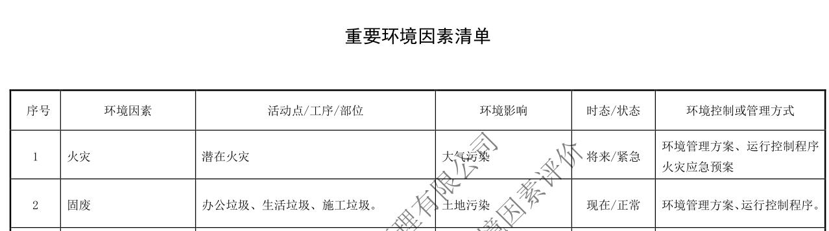  经营部确定的重要环境因素有：1）潜在火灾、2）固废排放。采取的风险控制措施基本适宜，符合要求。  识别基本清楚、充分，评价基本合理。 | Y
危险源识别、评价与控制措施 | S6.1.2 | 查，经营部经过辨识与评审形成了《危险源辨识、风险评价与风险控制程序》，包括办公设备线路损坏漏电引发触电伤人、吸烟引然纸张引发火灾；高温天气下业务外出造成的的中暑、业务外出发生的交通事故等危险源。  采用的是经验判断法、过程分析法识别。  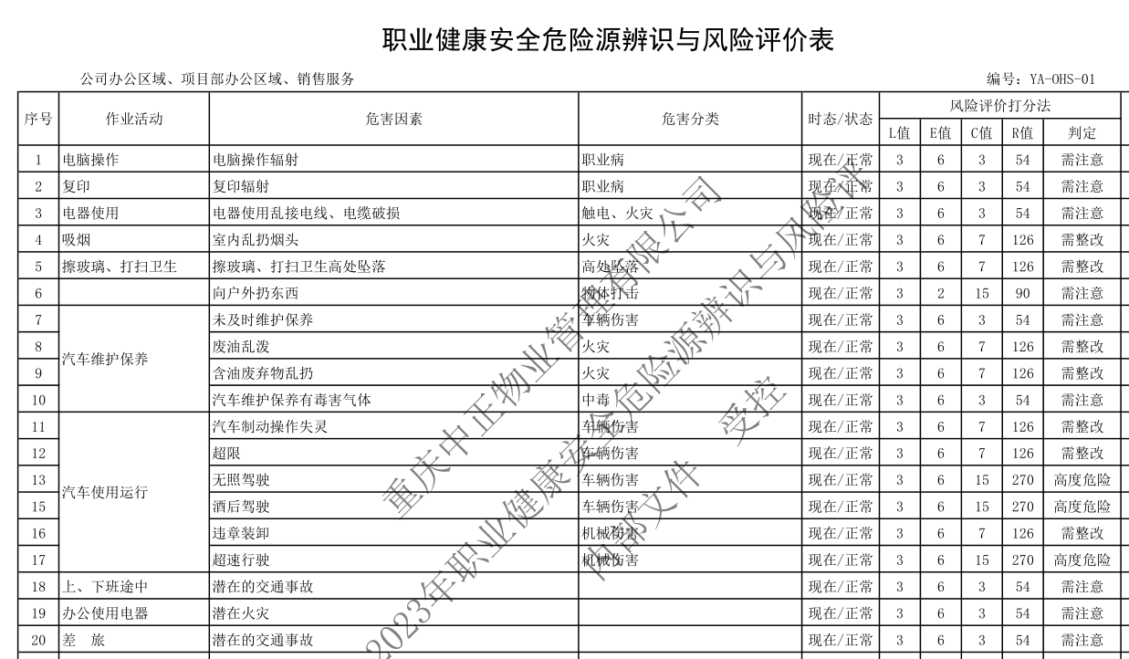  经营部采用打分法确定重大风险是：触电、火灾、出差活动导致的车辆伤害等。  危险源辨识基本充分、风险等级评价基本合理。  查，风险控制措施有：  相关方告知、定期检查线路；设立消防逃生通道、消防设备配备定期检查；  参与消防应急预案的制订及演练等。  危险源识别基本充分，控制措施还需要加强完善。已和公司管理者进行了沟通。 | Y
目标及其实现的策划 | QES6.2 | 查经营部管理目标： 考核时间（2022年7月至今）  管理目标：  1）、合同履约率达100% ； 完成情况100%  2）、顾客满意度达到80分以上； 完成情况92分  3）、顾客有效投诉处理率100%； 完成情况100%  4）、供方评审率100%； 完成情况 100%  5）、采购物资验证率100%； 完成情况100%  环境目标  1）火灾发生率为零； 实测：零  2）环境污染事故为零； 实测：零  3）固体废物分类收集、统一回收率100% 实测：100%  职业健康安全目标  1）火灾事故发生率为零； 完成情况： 零  2）重大安全事故发生率为零； 完成情况：零  3）员工工伤率≤3‰； 完成情况：零  查：2022年7月至今经营部管理目标完成情况：均能达到要求。  查，公司编制了环境安全目标管理实施方案：制定、执行程序或作业文件；加强监测和测量；培训与教育；应急响应。  查见2022年12月对4家客户进行满意度调查，调查统计得分92分，实现目标。  目标与方针保持一致，目标基本可测量，均已达成。 | Y
运行策划和控制 | EO:8.1 | 查，经营部实施以下环境安全管理制度：《消防管理制度》、《安全检查制度》、《火灾事故应急救援预案》、《运行管理制度》等。  环境卫生服务流程：合同签订—清洁清扫—垃圾收集转运—交环卫处  园林绿化养护流程：合同签订—养护方案拟定—日常养护—养护质量检查  园林绿化工程流程：  合同签订—施工方案拟定—清理场地—场地平整—放线定点—苗木种植—后续维护  苗木销售流程：与客户洽谈—签订合同—采购—验收—交付—售后服务  查看，公司设有地下库房1间，用于清洁剂、工具设备等存放。配置有消防栓、灭火器等环保、安全设施。  查不可接受风险源：火灾、触电、车辆伤害等等。  查重要环境因素：潜在火灾；固废排放；  查经营部办公区域环境和安全运行控制情况：办公过程注意节约用电，做到人走灯灭，电脑长时间不用时关机，下班前要关闭电源；  办公过程使用的电器如：空调、电脑、灯具均符合安全设计要求，使用过程注意安全，预防触电，工作时间平均每天8小时。  查看：现场未发现大功率电器使用；现场电线有穿管保护，固定布局、现场有禁止吸烟的提醒，办公设备均有接地保护。  办公废水，通过市政管网进行排污。合规。  能耗使用：节能降耗、水龙头杜绝跑冒滴等。  现场产生的固废，分类堆放处置，硒鼓采用供应商回收。  培训教育宣传：查见：有三级安全教育记录，包括救援知识、应急安全知识等培训记录。查，经营部门劳保用品领用记录， 有绿茶、藿香正气水等降暑清凉物品。  提供2022年12月-2023年2月《环境、职业健康安全运行检查记录》、《消防安全检查记录表》  检查内容：固废是否分类存放、节水节电、电器线路、安全标识使用、劳保用品采购、发放、消防设备设施的检查情况。  提供2022年12月-2023年2月《消防安全检查记录表》对办公区域消防安全进行了检查。  现场查看：现场电线有穿管保护，固定布局、现场有禁止吸烟的提醒，办公设备均有接地保护。  能够出示：相关方告知书  见：2023.1.1公司对顾客和供应商、周边单位及周边社区居民等进行了环境、安全告知。 | Y
应急准备和响应 | EO:8.2 | 查见：《应急准备与响应程序》、《火灾应急预案》《触电应急预案》等。  部门2022.9.6参与了公司组织的消防演练。  能够出示《消防应急演练记录表》  查公司应急管理，审核发现公司办公区域配置的灭火器数量不足。不符合报告见综合部EO8.2条款。
产品和服务的要求 | Q8.2 | 公司制定并实施《与顾客有关过程控制程序》，经营部采用上门拜访、会议、报告、网络、电话等方式与顾客进行沟通。了解客户要求的产品的相关信息；问询、合同或订单的处理，包括对其修改；顾客反馈，包括顾客抱怨；处置或控制顾客财产；当有重大异常时，制定有关的应急措施及客户特定的要求；  对市场进行调研，定向顾客提供的产品和服务的要求，从以下几个方面来确定与服务有关的要求：  （1）顾客对产品规定的要求,包括产品项目内容、技术、进度和费用要求以及设计、策划后期服务要求；  （2）与产品有关的法律、法规要求；  （3）公司确定的其他附加要求,如保密、特殊资历等  顾客有合作意向时或发放招标文件时，介绍公司产品，了解顾客要求，并结合企业标准进行确定，且明示在合同或订单上，确定顾客对产品的具体要求。  查见《项目合同清单》，内容包括：序号、顾客名称、合同编号、产品名称、签订日期、备注。  抽合同：  1、顾客名称：重庆市渝北区公共资源交易中心  项目：重庆临空前沿科技城  养护范围：前沿科技城部分道路、公园清扫保洁及绿化养护管理服务（内含：绿化补植；合同约定苗木由公司采买后补植）  合同执行期2023年1月11日-2023年5月31日  合同签订时间：2023年1月11日  合同约定了顾客名称、项目实施服务要求、合同期限、价格、双方要求、考核标准、支付、违约等。  2、顾客名称：重庆市沙坪坝区公园管理中心  项目：渝航大道标段桃子湾立交绿化补植工程  工程范围：绿化管护、清扫保洁、水体清洁、垃圾清运等等  合同签订时间：2022年7月2日  合同执行期2022年7月5日-2023年7月4日  合同约定了顾客名称、工程实施内容、工程质量、工程验收、合同期限、价格、双方要求、考核标准、支付、违约等  3、顾客名称：重庆市渝北区公园管理中心  项目：空港片区公园市场化管护服务（含园林绿化工程补植施工（合同约定苗木由公司采买后补植）、园林绿化养护、环境卫生清洁服务）  管护范围：空港片区公园含红树林公园、狮子山公园、高堡湖公园、空港乐园，管护范围包括但不限于园林绿化管护、环境卫生清扫保洁等等。  合同执行期2023年01月01日-2023年12月31月  合同约定了顾客名称、项目实施服务要求、合同期限、价格、双方要求、考核标准、支付、违约等。  。。。。。。。。。  负责人讲，苗木的销售主要为园林绿化工程施工进行配套。没有签单独的合同，销售的苗木清单明细均在施工合同中予以明示。  公司明确与产品有关的要求，确保了有能力满足顾客要求；在公司向顾客做出提供产品的承诺之前对产品有关要求进行了评审，以上抽取的3份合同，公司均对其进行了合同评审。合同评审的时间均在合同签订之前。评审后签订合同。  负责人称：2022年7月以来，没有发生合同更改的情况，如果需要更改，需对更改内容重新评审。并将变化的要求及时通知有关人员。  公司签订的合同均按要求在签订前进行了合同评审，但记录保持不规范，后续需改进。 | Y
外部提供过程、产品和服务的控制 | Q8.4 | 1.查公司编制并执行了《外部提供过程、服务控制程序》，规定了采购控制要求，明确了对供方选择、评价、及再评价的准则。  2.查《合格供方名录》供应商合计18家。  抽：  - 重庆畅鑫农资有限公司 供应：复合肥、尿素、农药；  抽：供应商评审记录：外部供方调查表  供应商：重庆畅鑫农资有限公司  评价项目：经营状况、产品质量保证体系、生产管理、设备管理、供应储备能力、员工培训、客诉处理等。  评价负责人：李厚杰、杜盼盼等  评价结论：同意列入合格供方  批准人：潘道莲  评价时间：2023.1.12  另外抽供应商：  2）重庆市北碚区小义花木园艺场 供应：苗木；  3）渝北区建思新机械加工部 供应：园林铲、园林剪、园林锯、移林器及花架等;  4) 渝北区宋登峰建材经营部 供应：软式透水管、土工布、排水材料、钉子、增强管等。  5) 重庆市巴南区艺树花卉园艺部 供应：苗木。  6）北部新区绿工园林工具经营部 供应：园林养护机具  7）重庆飞雁绿化工程有限公司 供应：大乔木、小乔木、球类、灌木及地被  9）重庆锦卓园林工程有限公司 供应：杨梅苗  10）璧山县江南苗圃场 供应：大乔木、小乔木、球类、灌木及地被  11）巴南区如圣园艺场 供应：桂花、苏铁、杜鹃球等等  ........  对抽取的以上采购供应商均进行了供应商评审，均能出示外部供应商调查评审表。均调查评价合格后纳入合格供方名录。采购的产品均在合格供方名录中的供方处进行采购。  组织对外部供方的控制是分类、分级进行控制，实施优胜劣汰的控制方法。并对影响最终产品质量的关键原材料和外包方进行从严控制。  公司对采购的产品品种、外观质量、数量或双方约定的要求进行了验收。  提供有，采购苗木及其他物资的进货验证记录。  - 采购产品：冠打、卡师、四季飞打等  供方：重庆沃兴农业公司  验证项目：规格型号、外观、数量、合格证等  验证结论：合格  检验员：文豪 2022年4月11日  2）采购产品：草甘膦、歼土蚕等  供方：重庆沃兴农业公司  验证项目：规格型号、外观、数量、合格证等  验证结论：合格  检验员：文豪 2022年4月13日  3）采购产品：灭菌剂药等  供方：重庆沃兴农业公司  验证项目：规格型号、外观、数量、合格证等  验证结论：合格  检验员：文豪 2022年6月14日  4）采购产品：工作服等  供方：空港  验证项目：规格型号、外观、数量、合格证等  验证结论：合格  检验员：文豪 2022年5月7日  5）采购产品：钢竹、红叶石楠地苗、葱兰、大花樱草、黄色三角井等  供方：重庆市巴南区艺树花卉园艺部  验证项目：株高、干径、根系、外观、数量等  验证结论：合格  检验员：文豪 2022年7月7日  6）采购产品：消耗品：扫把、拖布、锄头等  供方：渝北区宋登峰建材经营部  验证项目：品名、外观、数量等  验证结论：合格  检验员：文豪 2022年9月7日  ..........  经询问公司采购产品主要根据需求，电话给供方以送货单形式表达。现场查看其他采购物料均按要求进行验证合格后方可入库。 | Y
生产和服务提供的控制（苗木销售） | Q8.5.1、8.6 | 公司制定了《管理手册》明确了产品销售过程的受控条件  1、公司编制了《销售人员行为规范》、《销售人员考核制度》对公司的产品销售过程进行了控制。  组织产品覆盖范围：苗木销售。公司的苗木销售主要是为园林绿化工程施工配套。  2、产品销售服务流程：  流程：确定顾客群体----商务洽谈----签订合同-----采购产品----产品交付----售后服务；  特殊过程：销售服务过程。  3、技术要求合同：销售合同，制定了2023年销售计划  1)验收规范：合同技术要求及相应产品的国家标准、法律法规。  2)作业指导书：《销售人员行为规范》、《销售人员考核制度》  3)使用适宜的设备：电脑、打印件、电话、网络等。设备维护保养：均进行了维护和保养。  4)监视和测量设备  公司只对苗木种类、外观、数量等进行验证；故公司无监视和测量设备；  5)实施销售过程的监视和测量：  抽：2022年第12月销售人员考核表  销售人员杨爽、沙立娜进行了考核；考核指标有：组织协调能力、经验、对苗木的熟悉程度、绿化园艺相关知识、良好沟通能力等。  结论：符合本公司销售人员要求。  询问经营部负责人，现正在执行的销售合同：项目号：21C00157;顾客：重庆市渝北区公园管理中心；项目：空港片区公园市场化管护合同）  合同履行期：2023年01月01日-2023年12月31月  产品：苗木销售。采购已完成，已交付，正在栽种过程。  提供该合同的评审记录及苗木采购送货单  查产品来货检验记录：检验人员按采购合同约定的质量按送货单进行验收。  - 时间：2022.11.1 分别采购的苗木：红叶石楠 ；均进行了验收，检验项目：株高、干径、叶冠、根系、数量、外观等；均验收合格。验收人为骆华梅  - 时间：2022.11.15 分别采购的苗木：麦冬 、草坪 ；均进行了验收，检验项目：株高、干径、叶冠、根系、数量、外观等；均验收合格。验收人为骆华梅  - 时间：2022.12.15 分别采购的苗木：金叶女贞；均进行了验收，检验项目：株高、干径、叶冠、根系、数量、外观等；均验收合格。验收人为骆华梅  ......  查交货情况：组织的苗木均为园林绿化工程施工配套，苗木到达项目现场后有专人进行核验，客户的验收要在整个绿化工程完工后才进行统一验收。  根据公司销售管理规定、销售合同的要求，交付时公司专人现场进行采购苗木的验收，验收合格即进行交付。  销售过程跟进执行人：王庆  查看，销售流程跟踪情况：  客户：重庆市渝北区公园管理中心（属于公司近三年来一直合作长期稳定的顾客。）  产品：各类苗木等  查采购清单：  2)查见2022年11-12月采购供货清单，采购产品：草皮，桂花，麦冬，日本红枫等。基本符合要求。  3）负责人讲，2022年12月对客户：重庆市渝北区公园管理中心进行了顾客满意度调查；对质量、价格、交期、服务等进行了回访，结论：满意。产品交付过程中未发生过大的质量问题，产品质量稳定，暂时没有接到顾客重大的质量投诉；  4）产品交付由供应商将产品发货到栽种项目上，公司派专人检验合格后再进行栽种，顾客在项目验收时进行苗木的栽种整体验收，产品交付过程中未发生过大的质量问题，产品质量稳定，暂时没有接到顾客重大的质量投诉；  5）售后服务：  查，苗木销售合同上规定了售后服务管理的要求，绿化工程的养护期为1年。  现场见“空港片区公园市场化绿化补植工程”苗木销售后部分已经补植栽种，后续苗木的补植养护还在合同履行期中，甲方还未进行验收。  7）提供已销售苗木栽种完工的项目“青岗坪苗木补植工程”的竣工结算审核报告。  内容：整理绿化用地、种植的树木苗木成活率、铺种草皮都进行了验收。  验收结论：验收合格  验收人：王某  2022年12月01日  - 公司特殊过程确定为：销售服务过程。查，公司将销售过程识别为需确认过程，于2023.01.07在人员能力、作业文件、设备、监控记录等方面进行了确认。  - 公司对销售人员进行了绩效检测。  抽：2022年第1-12月销售人员考核表  销售人员谢丰伟、倪元兵、江洪等进行了考核；考核指标有：组织协调能力、经验、对苗木的熟悉程度、绿化园艺相关知识、良好沟通能力等。人员满足公司产品销售服务要求。  苗木销售生产和服务提供的控制基本满足要求。 | Y
顾客满意 | Q9.1.2 | 公司主要通过日常口头交流、电话回访、登门拜访、定期发放《顾客满意度调查表》等形式来收集了解顾客是否满意的信息。提供有2022年12月《顾客满意度调查表》调查表共4份 。  --调查内容包括：质量、价格、服务、交期等。  --统计分析结果顾客满意度：92分  --暂无明显需实施纠正措施的改进事项。  --提供顾客满意调查分析报告，报告显示：顾客对公司的产品质量和服务质量都很满意，未发现有不满意的情况。已经将该调查结果提交管理评审审议。  负责人讲，近一年来无顾客流失及重大质量投诉情况。 | Y
说明：不符合标注N

管理体系审核记录表
过程与活动、  抽样计划 | 涉及  条款 | 受审核部门：工程部 主管领导：李厚杰、 陪同人员：文豪 | 判定
过程与活动、  抽样计划 | 涉及  条款 | 审核员：文平， 审核时间：2023年3月9日 | 判定
过程与活动、  抽样计划 | 涉及  条款 | 审核条款：  QMS：  5.3岗位/职责 /权限；6.2质量目标及其实现的策划；7.1.5监视和测量资源（上次不符合验证)；8.1运行策划和控制；8.5.1生产和服务提供的控制； 8.5.2标识和可追溯性；8.5.3顾客或外部供方的财产；8.5.4防护；8.5.6更改控制；8.6产品和服务放行；8.7不合格输出的控制；  EMS：  5.3组织的角色、职责和权限、6.2目标及其达成的策划；6.1.2环境因素；8.1运行策划和控制；8.2应急准备和响应  OHSMS：  5.3组织的角色、职责和权限、6.2目标及其达成的策划；6.1.2环境因素；8.1运行策划和控制；8.2应急准备和响应 | 判定
组织的角色、职责和权限 | QEO:5.3 | 查，工程部的岗位职责和权限如下：  1）参与制定公司发展战略与年度经营计划；  2）组织临时用电线路的监督管理；  3）负责现场安全管理；  4）领导建立和完善管理制度，组织实施并监督、检查服务体系的运行；  5）组织落实、监督调控服务过程各项工艺、质量、安全、成本指标等；  6）领导、管理基础设施维护，保证服务现场能够正常服务，设备处于良好状态；  7）负责服务区域内消防设施的定期检查并保证在有效期内使用；  8）综合平衡年度安全服务任务，制定下达月度服务计划，做到安全服务。  9）负责本部门环境因素、危险源的识别评价和控制措施的实施；  10）参与公司组织的应急演习、合规性评价、三标内审和三标管理评审  ……  工程部负责人对部门职责清楚。 | 符合
目标及其实现的策划 | QEO:6.2 | 查工程部的质量、环境、安全目标为：  质量目标：  1、工作计划及时安排率100%；  2、设备完好率≥95%；  3、工程交付合格率100%；  4、不合格品处置率100%。  环境及安全目标  - 火灾发生率为零；  2、环境污染事故为零；  3、固废分类收集、统一回收率100%；  4、重大安全事故为零；  5、员工工伤率≤3‰  查：2022年7月-2022年12月（每季度考核一次）工程部目标完成情况：  - 工作计划及时安排率100%；  2、设备完好率96%；  3、工程交付合格率100%  4、不合格品处置率100%；  5、火灾发生率为零；  6、环境污染事故为零；  7、固废分类收集、统一回收率100%；  8、重大安全事故为零；  9、员工工伤率为零  均能达到要求。  查，公司编制了环境安全目标管理实施方案：制定、执行程序或作业文件；加强监测和测量；培训与教育；应急响应。 | 符合
环境因素 | E6.1.2 | 查，依据《环境因素识别与评价控制程序》，根据不同的时态、状态识别了环境因素，通过对其发生的可能性、危害性等进行评价，业务部确定的重要环境因素有：火灾、固废、粉尘、噪声、农药泄漏、污水。  现场查看，工程部的主要工作为为客户提供园林绿化工程施工；园林绿化养护；环境卫生服务。作业过程中有废弃工具、辅料、包装纸箱、废包装袋等固废；扫地扬尘；道路环卫清扫保洁、垃圾清运过程中因设备运转产生噪声，部门的环境因素识别和重要环境因素基本到位。 | 符合
危险源识别、评价与控制措施 | O:6.1.2 | 查，工程部依据《危险源辨识、风险评价控制程序》经过辨识与评审形成了《危险源辨识与风险评价表》，包括电气使用不当造成火灾；员工操作不当造成触电；清洁服务过程出现物体打击、高处坠落、机械伤害、中毒等潜在伤害等危险源。  采用的是经验判断法、过程分析法识别。  打分法确定不可接受风险：火灾、机械伤害、物体打击、触电、中暑、中毒、车辆伤害7项。  危险源辨识基本充分、风险等级评价基本合理。  查，风险控制措施有：  安全知识、消防知识宣传、教育及培训；  特种作业人员如电工作业人员须持证上岗；  重点和关键岗位须制定安全操作规程；  张贴安全、防护标志、消防疏散图；  定期安全检查等。  危险源识别基本充分，控制措施需要完善。 | 符合
监视和测量资源（上次不符合的验证） | Q7.1.5 | 查公司配置有经纬仪、钢卷尺等检测设备，能保证园林绿化工程施工的要求，园林绿化养护和环境清洁服务的质量验收检查主要按感官进行检查，暂未配置相应检测设备。  查在用检具，钢卷尺、经伟仪，均采用委外送检的方式。提供有有效的校准证书。详见附件，上次不符合得到有效整改。 | 符合
运行策划和控制 | EO:8.1 | 查，工程部实施以下环境安全管理制度：《运行控制程序》、《节约用电用水管理制度》、《固体废弃物管理制度》《消防安全管理制度》、《用电安全管理规定》、《公司劳动安全管理办法》、《消防器材管理规定程序》、《火灾事故应急救援预案》、《劳动防护用品管理制度》、《园林绿化工程施工方案》、《绿化养护施工方案》等。  据介绍，公司产品服务流程为  环境卫生服务：  合同签订—清洁清扫—垃圾转运—交环卫处。  园林绿化养护：合同签订—养护方案拟定—日常养护—养护质量检查。  园林绿化工程：  合同签订—施工方案拟定—清理场地—场地平整—放线定点—苗木种植—后续维护。  查不可接受风险源：1）火灾；2）机械伤害；3）物体打击；4）触电；5）中毒；6）中暑；7）车辆伤害。  查重要环境因素：1）潜在火灾；2）固废排放；3）农药泄漏；4）噪声排放；5）粉尘排放；6）污水排放。  查看，公司制订的相应的安全管理制度及管理方案，对不可接受风险源进行管控。  据称：对火灾应急设施、安防设施运行情况等进行了检查维护。如：  查，在渝北空港片区公园市场化管护服务项目现场（车程30分钟），地点：渝北区空港片区。  在渝北空港片区公园市场化管护服务项目现场（渝北区空港片区狮子山公园）查看主要环境因素管理措施：  1、固废排放管理：  查，现场的主要固废为：清扫的垃圾等。  保洁、清扫过程的固废有：可回收垃圾和不可回收垃圾。  现场查看，清扫垃圾集中放置在垃圾车，再运往垃圾站；垃圾清运过程确保垃圾不遗落。  2、噪声排放管理：  查，噪声主要清扫车和洒水车产生噪声，通过对车辆定期维护保养，减少噪声，现场查看噪声不大。  对于异常噪声管理，主要是作业车辆在公园作业时不得鸣笛的管理要求。  对于相关方环境影响，公司的主要环境管理相关方有：业主、外来人员，员工。  查，对业主的环境管理影响：主要为垃圾分类要求，外包方的垃圾处理要求。  3、扬尘排放管理：  查看，公司的扫地车均按照要求，在清扫车上均装有喷洒装置，车辆在运行过程中先进行洒水防止灰尘飞扬，再进行清扫。扫地车不能完成的地方由人工进行清扫。  4、农药泄漏管理；  查看，公司制订的相应的管理制度及管理方案，对农药泄漏进行管控。  现在查看渝北空港片区狮子山公园库房，库房面积大约25平方米，可满足喷药设备、个人防护用品、化学药品的存放保护。库房按设备、防护用品、化学药品等物料分类堆放，各类农药包装完好，无破损泄露现象。用于树木、花草有害生物防治的多菌灵、界失落、四季飞打、歼士虫等农药等提供有安全技术说明书MSDS，能保证农药品出现异常情况时处理措施有效。  在渝北空港片区公园市场化管护服务项目现场查看不可接受风险管理措施：  1、触电风险管理：  现场查看，公司规定了安全供电的管理要求，所有电气设备定期进行维护，公司定期对线路、操作柄等进行安全检查，发现问题及时进行处理。同时公司对保洁、清扫过程的用电安全管理进行了培训。  现场查看，该项目范围内的电器设备、电缆、配电设施完好，设置规范，无不符合情况。  2、高空坠落预防管理：  查，工程部制订了高空坠落的管理要求，并通过培训、会议等方式提醒员工，严格做好防护措施。对于临边保洁作业，公司规定了保洁方法和管理要求。截止目前，公司暂无高空保洁操作，主要通过使用长杆进行清洁等。  在树木修剪作业工作中，要求员工远离树木修剪枝条坠落隐患点，并设置警示栏、警告标识防止其它人员进入作业区域。现场查看，未见高空坠落隐患。  3、职业病预防管理：  主要为绿化养护、清扫、保洁服务管理。  现场查看，公司规定了作业服务的操作要求，采用佩戴口罩、手套等措施，避免操作中吸入粉尘、异味和意外伤害。  4、中暑预防管理：  主要为绿化工程、养护和清洁、保洁过程管理。  现场查看，公司配备了相应的防暑降温药品，同时在工作休息间配置有相应的降温设施，如空调、风扇灯等，避免工作中中暑情况。  5、中毒预防管理：  现场查看，对树木、花草害虫的杀灭和鼠害控制措施，要求杀虫过程应进行记录，如喷药时间、用药、防护等记录清楚。同时对进入作业区域的业主、游客等相关人员提前通过标识进行公告通知，对灭鼠点进行标准公告。  6、意外伤害（机械伤害、物体打击等）预防管理：  查，工程部制订了预防机械伤害的管理措施，维修人员、保洁人员、绿化人员使用机械设备前，应熟读设备使用说明书，避免操作失误造成机械伤害。  现场作业人员张吉彬、张春兰、杨兴惠、付中芳、刘乾毅、刘显平、廖德梅等穿戴有工作服（有反光带标识）、手套、口罩等个人防护用品，符合要求。  公司对重要环境因素和主要风险控制措施基本有效。 | 符合
应急准备和响应 | EO:8.2 | 查见：《应急准备和响应控制程序》、《突发事件应急处置预案》、《应急演练预案》等。  工程部相关人员参加了2022年9月6日在公司办公区域实施的消防演练。  查，现场能提供以上演练记录及演练效果评估报告。通过演练，部门员工的安全逃生意识有明显的改善和较大提高。使员工掌握了安全逃生的方式和路径，员工能按预案执行和获救等。  应急准备：在项目现场、办公区域均配置灭火器、消防栓，公司办公区域配置的灭火器数量不足，已开具不符合，详见综合部EO:8.2条款。 | 符合
服务和服务提供  （园林绿化工程施工；资质范围内园林绿化养护、环境卫生服务）  产品和服务放行 | Q8.5.1  Q8.6 | 公司制定了《生产和服务运行控制程序》、《绿化养护控制程序》、《清洁保洁控制程序》、《绿化工程施工方案》  明确了受控条件包括：  1、查服务现场各工序均有操作文件、参数，均为现行有效的文件，受控标识清楚；  2、查服务现场及各工序执行的作业指导书主要包括：《绿化工程施工方案》、《绿化养护实施方案》、《工程质量检验标准及规范规定》、《园林绿地养护考核管理办法》、《清扫保洁服务方案》、《检验标准》、过程检验记录等，均放置于工程部，便于查阅对照。  3.现场查看设施设备：有工程车、除渣车、清扫机、修剪机、绿篱机、剪草机、打药机等，服务相关设备工作正常，状态良好，无异常现象，符合产品的服务的条件及要求。  4. 检测设备有经纬仪、钢卷尺，服务质量检查主要靠感官检查，有考核检查表，暂未配置检测设备。  5.出示了中标通知书、工作单 明确了工作内容、完成时间、要求等内容；  负责人介绍，绿化工程施工和绿化养护、保洁项目均为同一项目，前期园林绿化施工完成后按合同约定，为客户提供园林绿化养护、环境卫生服务，养护过程中有零星的园林绿化施工。目前正在实施的项目位于：重庆渝北区空港，项目名称“空港片区公园市场化管护服务项目”。距离公司管理本部车程30分钟，项目负责人：文豪。  服务内容：空港片区公园含红树林公园、狮子山公园、高堡湖公园、空港乐园的园林绿化施工、管护、环境卫生清扫保洁。  作业量：空港片区公园一级园林绿化管护面积195798.61平方米；二级园林绿化管护面积116374平方米，环境卫生保洁面积为18421.21平方米。  人员配置：项目经理1人，管理人员3人，作业人员32人。  工程部提供有项目合同：  甲方：重庆市渝北区公园管理中心  合同明确了园林绿化施工、管护、环境卫生工作内容、工作地点、服务期限、考核标准、及其他事项等  完工项目为石小路中分带树状月季栽植项目，已于2022年5月交付，服务内容：乙方移植石小路原有紫薇，供货树状月季并栽植及养护一年。  - 在空港片区公园市场化管护服务项目（狮子山公园）现场查看园林绿化工程施工服务：  出示《园林绿化工程施工方案》具体内容涉及：工程概况、施工方案技术措施、工程进度与措施、作业方式、安全管理办法、文明作业方案等。  抽：绿化工程施工日志：  时间：2023.3.6  作业区域：狮子山公园  作业人员：肖汉远、刘乾毅等  作业内容：补栽金禾女贞26棵。  检查情况：按施工工作考核办法进行检查，当日工作按考核要求完成。  检查人：文豪  现场查看：作业人员正在进行黄果树的补植作业，消汉远、刘显平等依据方案，正在进行测量放线、种植穴开挖、苗木种植作业。如图：  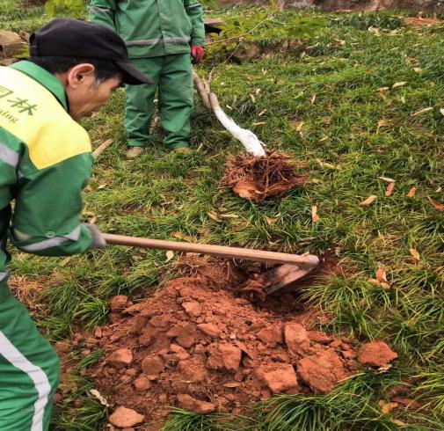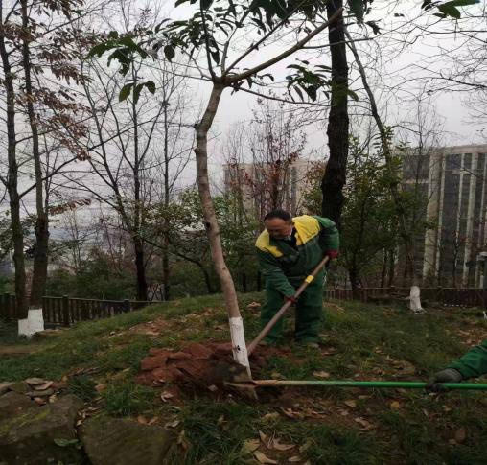  施工现场使用锄头、铁锹等手动工具，无危害。作业人员佩戴有工作帽、手套和穿戴工作服。作业现场有警戒线等防护和警告标识。施工过程中产生的弃土、草垫、包装物等一般固废集中收集处理，放置在指定位置。  二、在空港片区公园市场化管护服务项目（狮子山公园）现场查看园林绿化养护服务：  出示《绿化养护管理方案》具体内容涉及：人员配备、工具机具配备、工作内容、病虫害防治计划、植物养护计划、绿地维护及巡查反馈计划等  查：绿化养护管理计划：提供2023年3月公园市场化管护服务项目绿化管护项目工作计划  计划内容：作业人员、所需工具、工作类型、路段、植物类型、工作量、检查方式等  抽：2023年2月21日养护作业记录  作业区域：狮子山公园东面草坪  作业人员：张春兰、杨兴惠等  作业内容：草坪施肥。  检查情况：按绿化管护工作考核办法进行检查，当日工作按考核要求完成。  检查人：文豪  在项目现场查看：员工罗承树正在给种植的三角梅进行修枝作业，三角梅修剪主要为对徒长枝、枯枝进行剪除，余世惠、杨兴惠、付中芳在清运剪后断枝并进行保洁。  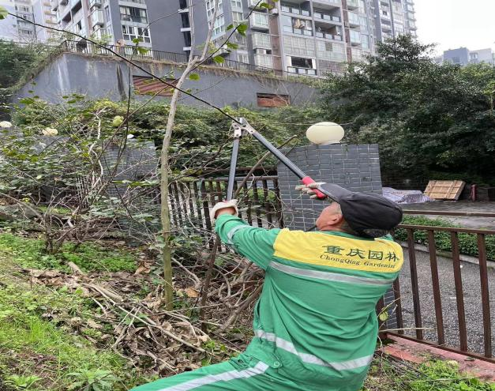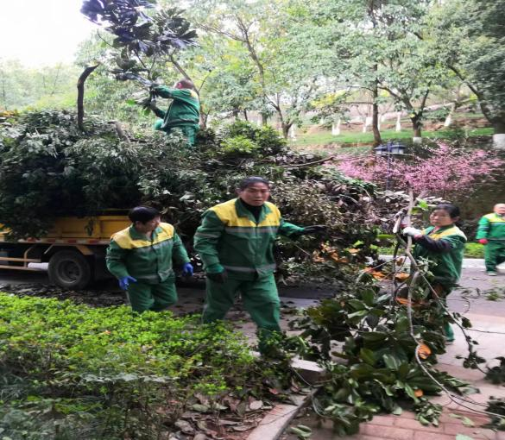  服务现场使用枝剪作业，安全隐患小。作业人员佩戴有手套、穿戴有工作服。服务现场有防护栏等防护措施和警告标识；查见公司服务过程中产生的树枝、木屑等一般固废集中收集处理，放置在指定位置。  三、在空港片区公园市场化管护服务项目（红树林公园）现场查看环境卫生服务：  出示有《清扫保洁服务方案》具体内容涉及：人员配备、工具机具配备、工作内容、服务范围及巡查考核内容等。该项目环境卫生服务内容主要为公园内道路、广场、垃圾箱、座椅、花台、卫生间等的生活垃圾清扫、收集、运输。  抽：环境卫生服务巡视检查记录表：  时间：2023.3.6  作业人员：李祖分  作业内容：对红树林公园室外停车场进行清扫保洁。  检查情况：环境卫生服务考核办法进行检查，当日工作按考核要求完成。  检查人：张吉彬  在项目现场查看：员工李祖芬正在进行公园道路清扫作业，用扫把清洁地面垃圾，对于绿化地内的垃圾用夹子夹取放入垃圾袋，另见员工卿昌梅正在用稀释的消毒液对公园内公厕进行消杀。固定频率为：上午1次，下午1次；其余时间在巡视过程中发现有垃圾及时处理。负责人文豪介绍在公园广场平坦区域或能使用扫地车的作业环境均用扫地车作业，减轻了员工作业强度。，服务现场作业人员佩戴有口罩、穿戴有工作服。固废放置在指定位置，统一清运处理。如图：  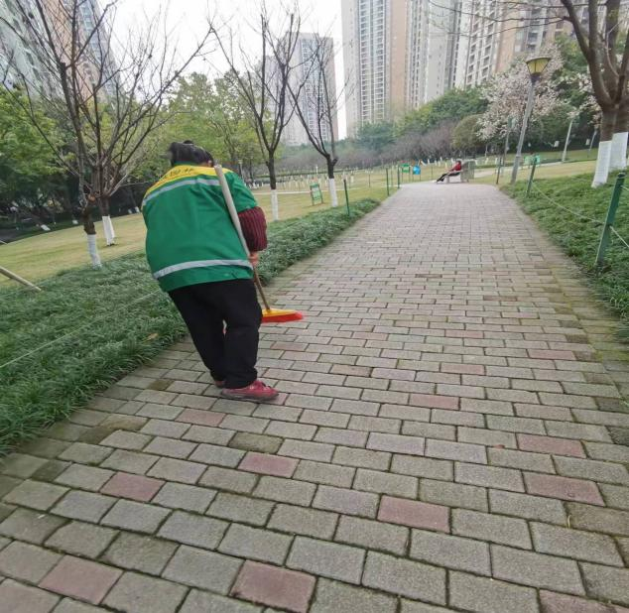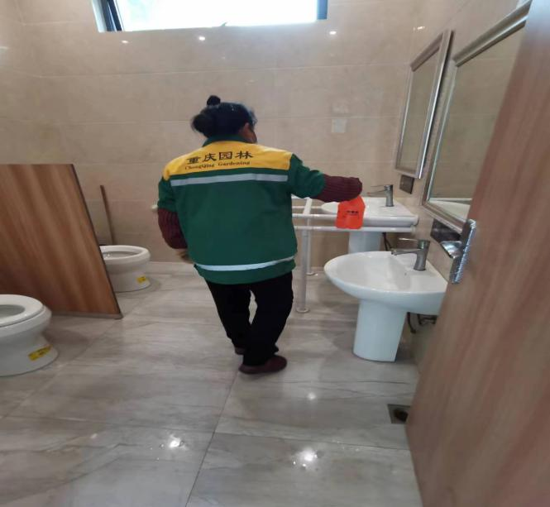  公司确认隐蔽工程为需确认过程，也是特殊过程。  查隐蔽工程确认记录：时间：2023年1月12日  确认内容：通过制订控制准则、方法，规范了操作方法，对人员进行了培训考核达到园林绿化工程施工要求后上岗，提高了人员能力和责任心，能对过程进行有效控制。  确认结论：满足要求 确认人：苏方、李厚杰  查过程和服务质量监控  一、来料检验：依据《来料检验标准》  公司来料主要为劳保用品和清洁用具，经现场对应处理。  抽《进货验证记录》  采购产品：扫把、锄头  供方：渝北区宋登峰建材经营部  验证项目：规格型号、外观、数量等  验证结论：合格  检验员：肖汉远 2023年3月4日  3）采购产品：草甘膦、歼土蚕等  供方：重庆沃兴农业公司  验证项目：规格型号、外观、数量、合格证等  验证结论：合格  检验员：文豪 2022年4月13日  4）采购产品：钢竹、红叶石楠地苗、葱兰、大花樱草、黄色三角井等  供方：重庆市巴南区艺树花卉园艺部  验证项目：株高、干径、根系、外观、数量等  验证结论：合格  检验员：文豪 2022年7月7日  二、过程检验：  主要对绿化工程施工、养护、环境卫生服务过程进行了监控，对工作质量进行检查。  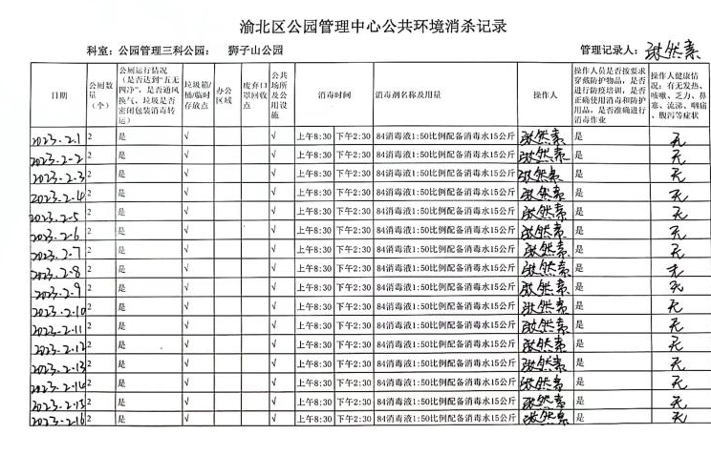  1、抽《公共环境消杀记录》  2、抽《园林绿化管护考核评分表》  时间：2022.6.12  地点：公园管理三科公园：空港乐园  检查内容：  1.树木养护成活率；  2.树木修剪美观度；  3.环保设置完好度；  合计：94分（达到标准，标准≥90分）  检查单位：重庆市渝北区公园管理中心  3、抽《渝北空港片区红树林公园绿化工程巡查记录》  时间：2022.10.21  检查情况及要求：检查内容：  1.作业人员资质是否符合要求；  2.设备是否符合要求，工作状况是否良好；检测器具是否检定合格；  3.所用的原材料是否经检验合格才投入使用等；  4.人员是否按文件要求（标准、规范、其他作业文件）；  5.环境、用电等是否良好、是否能确保安全、是否有潜在的不安全因素；  发现问题：弃土未及时清运，需整改。  整改效果：良好  检查人：李厚杰  4、抽《分项工程质量检验评定表》  时间：2022.5.2  项目名称：石小路中分带树状月季栽植项目  评定内容：  1.放样定位；  2.树穴；  3.栽植深度；  4、垂直度、支撑和颈杆包扎；  ……………  评定等级：良  检查人：文豪  5、抽《养护工程检验评定表》  时间：2022.6.7  项目名称：渝北空港片区空港乐园绿化养护分项  评定内容：  1.浇水是否及时，土壤有无板结；  2.修剪是否及时，修剪是否美观，修剪形态是否符合策划要求；  3.落叶清扫是否及时，现场是否整洁；  4.绿化是否无黄土裸露、无枯死枝、无病虫害、无杂草等  ……………  评定等级：良  检查人：李厚杰  成品检验：依据《合同协议》园林绿化工程施工、园林绿化养护在每个项目完工后交由客户验收，环境卫生服务项目一直在进行，客户定期检查评价。  1、园林绿化工程施工项目竣工验收单  客户：重庆市九龙坡区园林绿化管理处  项目：石小路中分带树状月季栽植项目  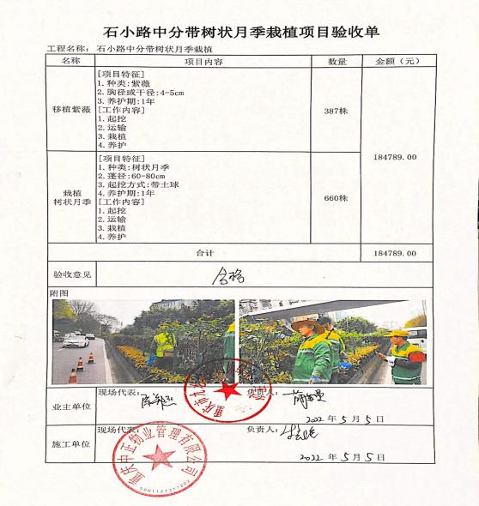  2、苗木补植工程验收记录表  客户：重庆市渝北区园公园管理中心  项目：空港片区公园市场化管护项目狮子山公园  验收内容：补栽植株数量、位置、观感质量验收、植物成活率。  验收结论：合格  验收人：毛兴国、李厚杰  时间：2022.4.1  服务过程基本受控。 | 符合
标识和可追溯性 | Q8.5.2 | 现场查见，公司在服务过程中对标识和可追溯性进行了规定。  1、服务过程采用客户投诉记录、顾客满意度调查表等进行标识；  2、公司有原材料库，所进的原材料检验合格后方能进入原材料库，由库管人员依据原料的型号、规格等分区存放，并标识清楚。  3.服务质量按要求有检验记录，注明业主单位、项目名称、日期、检查内容、检查人、检查结论等。  通过上述标识可以追溯服务项目的来源，和服务项目的日期、状况。  标识基本符合要求。  4.对于现场的作业情况，公司规定了安全标识的要求，比如：施工作业中、暂停使用、路面异常标识、警戒线等。  5.对业主的投诉及问询、事件处理采用登记表进行事件的追踪、跟进记录。  标识的设置基本符合要求 | 符合
顾客或外部供方的财产 | Q8.5.3 | 公司的顾客的财产有顾客信息、合同和服务现场顾客设施设备。公司对顾客财产有专人进行了保存，当顾客财产丢失时，应告知顾客。在服务方案及员工培训中均有对顾客财产的保护要求，要求作业人员在服务现场保护好顾客财产，不出现损伤损坏情况。  负责人讲目前没有发生顾客或外部供方财产丢失或损伤情况； | 符合
防护 | Q8.5.4 | 根据园林绿化工程施工；苗木销售；园林绿化养护、环境卫生服务的特点，公司规定了物品的贮存、搬运、人员防护等要求。  1、对采购物资的搬运主要为人工装卸，可以起到产品搬运的防护的作用。  2、公司服务为园林绿化工程施工；苗木销售；园林绿化养护、环境卫生服务，需要防护的是作业时涉及的顾客财产。现场查看顾客财产采取隔离、遮挡等防护作用。  3、现场查见，作业过程中工作人员均按要求佩戴了劳动防护用品，现场有警示标识，防止非工作人员造成伤害。  据现场观察，防护基本满足要求。 | 符合
交付后活动 | Q8.5.5 | 公司明确服务相关交付后活动的安排及管控要求，包括满足以下各项内容要求。如:  a）法律法规要求；  b）与服务相关的潜在不期望的后果；  c）其服务的性质、用途；  d）顾客要求；  e）顾客反馈。  此外，也包括：交付后活动可能含的担保条款所规定的相关活动，诸如合同规定的养护、补栽服务等。按合同约定对园林绿化工程施工；苗木销售；园林绿化养护、环境卫生服务项目在质保期内出现的问题及时解决，采取补栽、派人到现场处理等方式。组织有专人对顾客提出的问题予以及时的回访、沟通。目前未出现顾客流失或重大质量投诉的情况。  现场记录及沟通确认：已基本满足交付后活动的要求 | 符合
更改控制 | Q8.5.6 | 公司对服务提供的更改要求予以明确规定：主要包括：服务方案更改、产品信息更改等。对其更改的评审、授权信息及需采取的措施等。  现场查，公司对于更改信息的管理，均为重新发放更改文件，并回收作废的文件。  查，对于方案、产品信息等更改，必须经过评审，确认能满足要求后方能进行。  查，近期暂无方案、产品信息变更的情况。
不合格输出的控制 | Q8.7 | 组织策划《不合格输出控制程序》、《改进控制程序》及《事故、事件、不符合控制程序》等管理要求。  现场了解，服务实施过程中的主要不符合为员工未按实施方案要求操作或不按甲方要求作业。公司在服务过程中的不符合主要为服务质量不满足验收标准或服务未按要求执行的不合格。组织对不符合分析了原因并实施纠正措施和验证。  查，公司有专人对服务进行综合检查，发现不符合提出整改要求，同时跟踪验证。  抽：《不合格处理记录》 2022.10.18  不合格描述：红树林公园补栽麦冬植株数不够，成活后有黄土裸露现象。  评审意见：立即安排补栽；对作业人员进行工程质量检验标准及规范规定培训，杜绝此类事件再次发生。  验证人：文豪2022.10.21  公司不合格处理基本受控。负责人讲：组织基本上没有让步接收、让步放行、让步使用的情况。 | 符合
说明：不符合标注N

